**HỌC VIỆN CÔNG NGHỆ BƯU CHÍNH VIỄN THÔNG CƠ SỞ TẠI THÀNH PHỐ HỒ CHÍ MINH**

**KHOA CÔNG NGHỆ THÔNG TIN II**

-----

|  |
| --- |
|  |
|  |  |

**NHẬP MÔN CÔNG NGHỆ PHẦN MỀM**

**ĐỀ TÀI:**

**QUẢN LÝ QUÁN TRÀ SỮA**

|  |
| --- |
| **GVHD: Nguyễn Thị Bích Nguyên**  **Nhóm: 12**  Nguyễn Minh Thuận -- N19DCCN202  Trần Thị Diệu My -- N19DCPT036  Đào Lê Phương Duyên -- N19DCPT009 |

**TPHCM, ngày 31 tháng 05 năm 2022**

# **PHÂN TÍCH ĐỀ TÀI**

## **Mô tả yêu cầu đề tài**

### Thực trạng:

* + - * Trong những năm gần đây nhu cầu sử dụng website không ngừng tăng nhanh và viêc quản lí một công việc nào đó bằng web ngày càng tăng cao.
      * Từ đó chúng em quyết định lựa chọn và thực hiện đề tài quản lý Quán Trà Sữa, nhằm tạo ra hệ thống quản lý có tính thiết thực và ứng dụng vào thực tế.
    1. Mô tả:
       - Quy mô sử dụng: Cho một quán trà sữa duy nhất
       - Khảo sát thực tế: hiện nay có rất nhiều quán trà sữa được mở bán, cần có phần mền quản lí để tăng hiệu suất của quán. Phần mền quản lí có thể cho phép sử dụng đồ uống mang đi và dùng tại chỗ
       - Đối Tượng sử dụng: Website của quán trà sữa là một phần mền quản lí, Quán có nhiều nhân viên và được sự quản lí bởi 1 quản lí duy nhất.
       - **Nhân Viên**: mỗi nhân viên được người quản lí đăng kí tài khoản nhân viên (Email) và với mật khẩu mặt định và chỉ có ng quản lí đó mới được phép tạo nhân viên mới. Ta dùng Mã Nhân Viên để phân biệt các nhân viên với nhau. Một nhân viên có các thuộc tính mã Nhân Viên Họ, Tên, Giới tính, Ngày sinh, Email, Số điện thoại, địa chỉ, Thời gian vào làm, Chức vụ, Trạng thái Làm của nhân viên đó. Lưu ý sử dụng email để làm tên đăng nhập không được xóa nhân viên khi nghỉ làm mà đặt lại trạng thái làm là nghỉ cho nhân viên đó.
       - **Tài khoản Nhân viên**: Nhân viên và Quản lí đều có 1 tài khoản để sử dụng, được cấp quyền khác nhau để phân biệt vai trò của 2 bộ phận này. Tài Khoản sẽ có tên tài khoản, mật khẩu, Quyền.
       - Chức vụ: chức vụ của mỗi thành viên trong quán trà sữa
       - **Thức Uống**: là Danh Mục đồ uống của Quán có các thuộc tính: Mã Đồ Uống (Dùng để phân biệt các loại đồ uống khác trong Danh mục), Tên Đồ Uống, Đơn Giá, Đơn Vị Tính
       - **Bàn**: Quán còn có Các Bàn hay gọi là chỗ ngồi, mỗi Bàn tại 1 thời điểm sẽ có 1 Hóa đơn, Khách Hàng có thể uống ở tại quán hoặc mang về nên mã bàn trong Hóa đơn có thể NULL. Bàn có các thuộc tính sau: Mã Bàn, Số Ghế, Trạng Thái Bàn (Đầy – Trống). Nhân viên hoặc quản lí ghi nhận số khách hàng vào bàn để đặt lại trạng thái bàn.
       - **Hóa Đơn**: Khi Thanh toán thì Nhân viên sẽ lập Hóa Đơn cho Khách Hàng đó. Một Hóa Đơn có Mã Hóa đơn để phân biệt, Mã Nhân Viên, Mã Chỗ Ngồi (có thể mang giá trị null nếu khách không ngồi ở quán), Mã Khách hàng (cho phép Null vì có Khách Hàng chưa đăng kí), Ngày lập hóa đơn.
       - **Chi Tiết Hóa Đơn**: Và Mỗi Hóa Đơn sẽ có chi tiết Hóa Đơn, các thành phần thuộc tính của CTHD là: Số Hóa Đơn (Mã Hóa đơn), Mã Đồ Uống, Size (M - L), Số Lượng.
       - Thành Tiền (Thành Tiền được dùng để Tính Doanh Thu của Quán), sau khi lấy tổng tiền – ưu đãi = Thành Tiền
       - **Khách Hàng**: Khi người mua đồ uống nếu muốn đăng kí làm Khách Hàng của quán để nhận những ưu đãi thì Nhân Viên Hay Quản lí (admin) sẽ đăng kí khách hàng bằng cách tạo với các thông tin như sau: Mã Khách Hàng, Tên Khách Hàng.
       - **Phân loại KH**: Khách hàng được phân loại ưu đãi bằng Loại Khách hàng. Loại KH (Đồng – Bạc – Vàng – Kim Cương), dựa vào Thành Tiền của mỗi Hóa đơn đổi thành điểm tích lũy. Ví dụ: 200 000đ = 200 điểm. với 0 < Đồng < 200, 200< Bạc < 500, 500 < Vàng < 1000, Kim Cương > 1000 điểm, tương ưng với mức giảm giá 5%, 10%, 15%, 25%.
       - Lưu ý:
         * *Để Quản lí một cách trực quan hơn, ta nên thiết kế bảng thống kê Hóa đơn theo ngày – tháng – năm, thông kê doanh thu bán ra theo quý – năm,* *để thể tạo biểu độ để nhìn tổng quát hơn.*
         * *Website có 2 chế độ giao diện sử dụng đăng nhập và không đăng nhập. Về đăng nhập sẽ có 2 chế độ user – admin (Nhân viên – Quản lí).*

## **Phân tích yêu cầu đề tài**

### **Yêu cầu đề tài**

* + - * Đối tượng sử dụng: Nhân viên và Quản Lý Quán
        + Nhân Viên: có quyền hạn thấp hơn quản lý, nên chỉ sử dụng được một số chức năng nhất định.
        + Quản lý: Là người có quyền hạn cao nhất (trừ 1 số chức năng), quản lý toàn bộ mọi hoạt động của website. Có thể xem, sửa thông tin hoặc tắt hoạt động khách hàng nếu vi phạm điều khoản cửa hàng. mới hay hợp tác với nhà cung cấp mới. Xem chi tiết và thống kê hóa đơn.
      * Một Số chức năng của Web:
        + Chức năng về tài khoản
        + Chức năng quản lí (…)
        + Chức năng gọi thức uống.
        + Một số chức năng khác.
      * Quyền hạn sử dụng chức năng (xem, thêm, xóa, sửa, tìm kiếm)
        + Nhân Viên:

Khách Hàng (toàn quyền trừ xóa)

Order

Thức uống: chỉ xem

Bàn (chỗ ngồi): thay đổi trạng thái bàn

Thay đổi thông tin cá nhân của nhân viên đó.

* + - * + Quản lí

Tài khoản:

Xem, thêm, sửa thông tin (xóa khi 1 nhân viên nghỉ làm, cập nhật trạng thái).

Tạo Tài khoản cho nhân viên (đăng kí).

Reset mật khẩu nhân viên.

Nhân Viên (toàn quyền, nhưng không được xóa).

Chức vụ (toàn quyền)

Thức Uống (toàn quyền)

Khách hàng (Toàn quyền trừ xóa)

Chỗ ngồi (thay đổi trạng thái bàn)

Order (gọi món)

Thống kê

Xem doanh doanh thu tuần, doanh thu tháng này, doanh thu năm.

Xem thống kê chi tiết hóa đơn

Phân loại khách hàng

### Yêu cầu chức năng nghiệp vụ

* + - * **Bảng yêu cầu chức năng nghiệp vụ**
        + **Bộ phận: Quản lý Mã số: QL**

|  |  |  |  |  |  |
| --- | --- | --- | --- | --- | --- |
| **STT** | **Công việc** | **Loại Công việc** | **Quy định/Công thức liên quan** | **Biểu mẫu liên quan** | **Ghi chú** |
| 1 | Đăng nhập | Lưu trữ | Sử dụng tài khoản để đăng nhập |  | Lấy quyền của TK để tương tác với phần mềm. |
|  | Quản lý thông tin tài khoản | Lưu trữ | Quản lý thông tin cá nhân. |  | Sửa bất kỳ thông tin cá nhân nào trừ email đăng nhập. |
|  | Đăng ký Tài khoản nhân viên = Thêm Nhân viên | Lưu trữ | Quản lý thông tin nhân viên |  |  |
|  | Sửa thông tin nhân viên | Lưu trữ |  |  |  |
|  | Thêm Xóa Sửa thức uống | Lưu trữ, Tra cứu | Quản lí đồ uống |  |  |
|  | Quản lý khách hàng | Tra cứu, lưu trữ | Xem, thêm, sửa thông tin khách hàng. |  |  |
|  | Quản lý Bàn | Tra cứa, lưu trữ |  |  |  |
|  | Quản lý Bảng chức vụ | Tra cứu lưu trữ |  |  |  |
|  | Tính toán Danh thu từng hóa đơn | Tính toán | Cách tính tiền cho mỗi ly trà sữa:   * TongTien = DonGia x SoLuong + Size * KhuyenMai = 10% x TongTien * ThanhTien = TongTien – KhuyenMai * Lưu ý: M -> L tăng lên 1 size là 10.000đ. |  |  |
|  | Xem doanh thu | Tra cứu, tính toán | Thống kê doanh thu theo tháng, năm  Xem theo tháng, quí, năm |  |  |
|  | Phân Loại Khách Hàng | Tra cứu, tính toán |  |  |  |
|  | Tính điểm tích lũy | Tính Toán | Lấy tổng số tiền của KH mua được chia 1000, sau đó lấy KQ đó so sánh vs hạn mức phân loại KH. Đủ chỉ tiêu thì được giảm giá. (Đồng 3%, Bạc 5%, Vàng 10%) |  |  |

* + - * + **Bộ phận: Nhân viên Mã số: NV**

|  |  |  |  |  |  |
| --- | --- | --- | --- | --- | --- |
| **STT** | **Công việc** | **Loại Công việc** | **Quy định/Công thức liên quan** | **Biểu mẫu liên quan** | **Ghi chú** |
|  | Đăng nhập | Lưu trữ | Sử dụng tài khoản để đăng nhập |  |  |
|  | Thay đổi MK, quên mật khẩu. | Lưu trữ |  | BM1 |  |
|  | Thay đổi một số thông tin cá nhân | Lưu trữ | Quản lý thông tin cá nhân. |  | Sửa bất kỳ thông tin cá nhân nào trừ email đăng nhập. |
|  | Xem danh sách đồ uống | Tra cứu |  |  |  |
|  | Thay đổi trạng thái bàn | Lưu trữ |  |  |  |
|  | Quản lý khách hàng | Lưu trữ |  |  |  |
|  | Gọi món | Lưu trữ |  |  |  |

**Biểu Mẫu Liên quan**

**BM1**

TẠO TÀI KHOẢN

Email:

Họ:

Tên:

Mật khẩu:

Xác nhận mật khẩu:

Giới tính:

SDT:

Địa chỉ:

Ngày sinh:

**BM2**

HÓA ĐƠN

ID hóa đơn: Ngày mua hàng:

Tên khách hàng: Thời gian:

Tên nhân viên:

|  |  |  |  |  |
| --- | --- | --- | --- | --- |
| STT | Thức uống | Số lượng | size | Thành tiền |
| 1 | Trà sữa Thái | 1 |  | 15000 |
|  |  |  |  |  |

Tổng tiền: 15000

# **THIẾT KẾ VÀ XÂY DỰNG PHẦN MỀM:**

## **Thiết kế cơ sở dữ liệu**

### **Mô hình ERD**

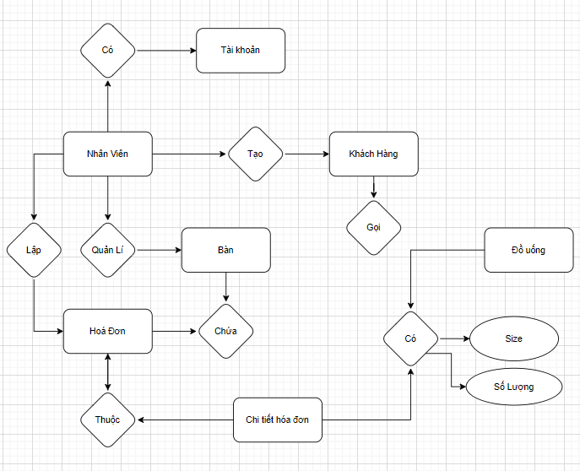

### **Mô hình Diagram**

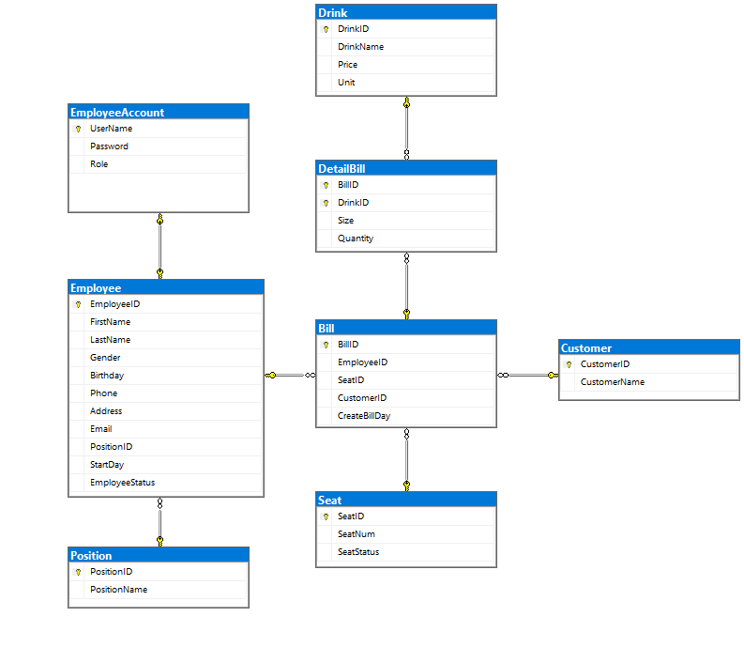

### **Bảng chi tiết các trường và thực thể (8 bảng):**

* + - * **Bảng POSITION (Chức Vụ):**

|  |  |  |  |
| --- | --- | --- | --- |
| **FIELD** | **Kiểu** | **Ràng buộc** | **Ý nghĩa** |
| PositionID | Int, tăng dần | PK | Mã Chức vụ |
| PositionName | Nvarchar (50) | Not null | Tên Chức vụ |

* + - * **Bảng EMPLOYEEACCOUNT (Tài khoản Nhân Viên):**

|  |  |  |  |
| --- | --- | --- | --- |
| **FIELD** | **Kiểu** | **Ràng buộc** | **Ý nghĩa** |
| UserName | nvarchar (100) | PK | Tên tài khoản |
| Password | Char (20) | Not null, Tối thiểu 8 kí tự. | Mật khẩu |
| Role | bit | Not null, DEFAULT0 | Quyền |

* + - * **Bảng EMPLOYEE (Nhân Viên):**

|  |  |  |  |
| --- | --- | --- | --- |
| **FIELD** | **Kiểu** | **Ràng buộc** | **Ý nghĩa** |
| EmployeeID | Int, tự tăng | PK | Mã nhân viên |
| FirstName | nvarchar (50) | NULL | Họ |
| LastName | nvarchar (10) | Not null | Tên |
| Gender | bit | null | Giới tính |
| Birthday | Date | Not null | Sinh nhật |
| Phone | Char 11 | null | Số điện thoại |
| Address | Nvarchar (100) | null | Địa chỉ |
| Email | nvarchar (100) | FK (empAcc), not null | Email |
| positionID | int | FK (Position), Not null | Mã chức vụ |
| StartDay | Date | Not null | Ngày vào làm |
| EmployeeStatus | bit | Not Null, DEFAULT 1 | Trạng thái nhân viên nghỉ làm hoặc chưa |

* + - * **Bảng CUSTOMER (Khách Hàng):**

|  |  |  |  |
| --- | --- | --- | --- |
| **FIELD** | **Kiểu** | **Ràng buộc** | **Ý nghĩa** |
| CustomerID | nvarchar (100) | PK | Mã Khách Hàng |
| CustomerName | Nvarchar (50) | Not null | Tên khách Hàng |

* + - * **Bảng DRINK (Thức Uống):**

|  |  |  |  |
| --- | --- | --- | --- |
| **FIELD** | **Kiểu** | **Ràng buộc** | **Ý nghĩa** |
| DrinkID | Nvarchar (10) | PK | Mã thức uống |
| DrinkName | nvarchar (50) | Not null | Tên thức uống |
| Price | smallmoney | Not null | Giá |
| Unit | Nvarchar (10) | Not null | Đơn vị |

* + - * **Bảng SEAT (Chỗ Ngồi):**

|  |  |  |  |
| --- | --- | --- | --- |
| **FIELD** | **Kiểu** | **Ràng buộc** | **Ý nghĩa** |
| SeatID | Int (identity) | PK | Mã Chỗ ngồi |
| SeatNum | smallInt | Not null | Số ghê |
| SeatStatus | bit | Not null | Trạng thái bàn |

* + - * **Bảng BILL (Hóa Đơn):**

|  |  |  |  |
| --- | --- | --- | --- |
| **FIELD** | **Kiểu** | **Ràng buộc** | **Ý nghĩa** |
| BillID | Int, identity | PK | Mã hóa đơn |
| EmployeeID | Int | FK (empl) not null | Mã nhân viên |
| SeatID | Int | FK (Seat), null | Mã bàn |
| CustomerID | Nvarchar (100) | FK (Cus), null | Mã Khách hàng |
| CreateBillDay | Date | Not null | Ngày lập hóa đơn |

* + - * **Bảng DETAILBILL (Chi tiết hóa đơn):**

|  |  |  |  |
| --- | --- | --- | --- |
| **FIELD** | **Kiểu** | **Ràng buộc** | **Ý nghĩa** |
| BillID | Int | PK | Mã hóa đơn |
| DrinkID | Int | PK | Mã thức uống |
| Size | bit | Not null | Size (1: L, 0:M) |
| Quantity | tinyInt | Not null | Số lượng |

### **Ràng buộc trong Database:**

go

ALTER TABLE EmployeeAccount

-- mật khẩu phải đủ 8 kí tự và mặc định là 12345678

ADD CONSTRAINT Constraint_Password

Check (LEN(Password)>= 8),

DEFAULT ('12345678') FOR Password;

-- Ràng buộc cho bảng Nhân Viên --

go

ALTER TABLE Employee

-- Lớn Hơn 18t mới cho đi làm --

ADD CONSTRAINT Constraint_Birthday

CHECK (YEAR(StartDay)- YEAR(Birthday)>18);

go

ALTER TABLE Employee

-- Số điện thoại tối thiểu 10 số --

ADD CONSTRAINT Constraint_Phone

CHECK (Len(Phone)>=10),

UNIQUE (Phone);

go

ALTER TABLE Employee

-- Tên tài Khoản là Email không trùng --

ADD CONSTRAINT Contraint_Email

UNIQUE (Email)

-- ràng buộc cho bảng Khách Hàng

go

ALTER TABLE Customer

-- Mã KH tối thiểu 10 kí tự --

ADD CONSTRAINT Constraint_CustomerID

* CHECK (Len(CustomerID)>=10)

### **Thiết kế database với Hibernate**

|  |  |  |
| --- | --- | --- |
| **Bảng** | **Thực thể** | **Annotation** |
| EmployeeAccount | EmployeeAccountEntity | @Entity, @Table, @Id, @Column, @OneToOne |
| Employee | EmployeeEnity | @Entity, @Table, @Id, @Column, @OneToOne, @DateTimeFormat, @OneToMany |
| Customer | CustomerEnity | @Entity, @Table, @Id, @Column, @OneToOne, @OneToMany |
| Position | PositionEntity | @Entity, @Table, @Id, @Column, @OneToOne, @OneToMany |
| Drink | DrinkEntity | @Entity, @Table, @Id, @GeneratedValue, @Column, @OneToOne, @OneToMany, @ManyToOne |
| Seat | SeatEnity | @Entity, @Table, @Id, @Column, @OneToOne, @OneToMany |
| Bill | BillEntity | @Entity, @Table, @Id, @GeneratedValue, @Column, @OneToMany, @DateTimeFormat |
| DetailBill | DetailBillEnitty | @Entity, @Table, @Id, @GeneratedValue, @Column, @OneToMany |

## **II. Thiết kế web**

### 1. Giao Diện Quản trị (Quản lí):

* + - * Trang Admin

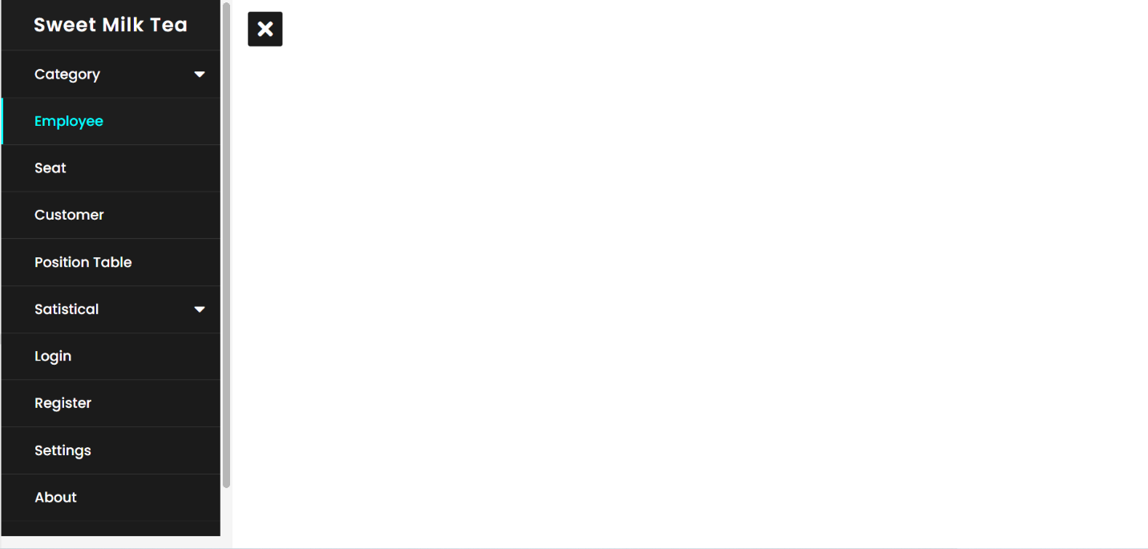

* + - * Trang login:

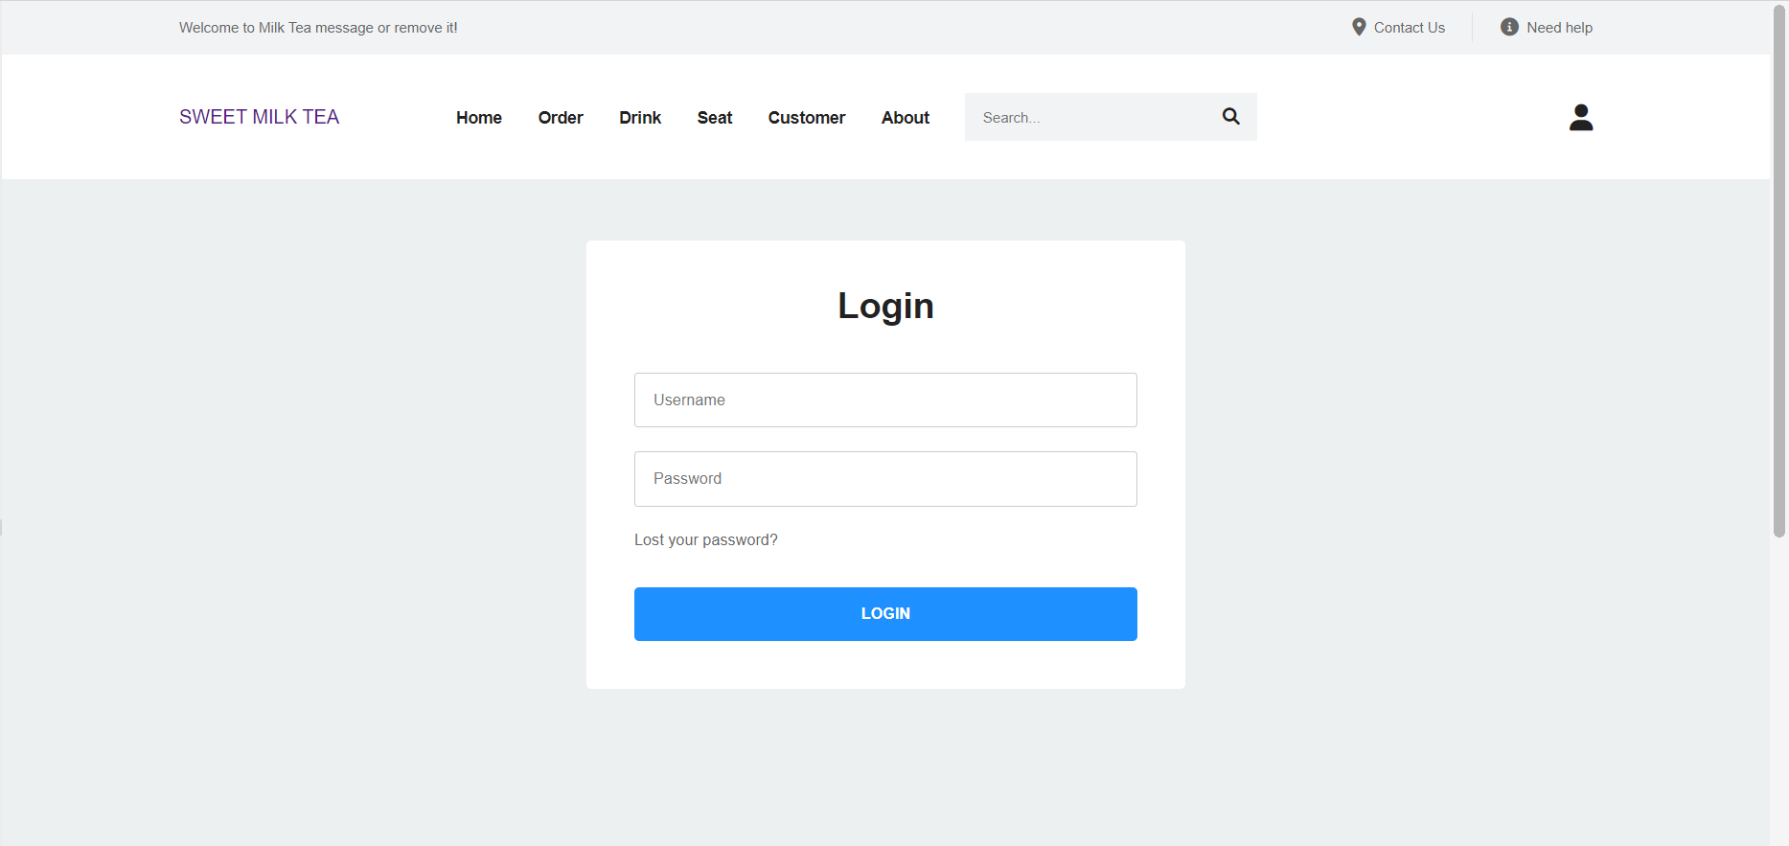

* + - * Trang thông tin tài khoản (admin)

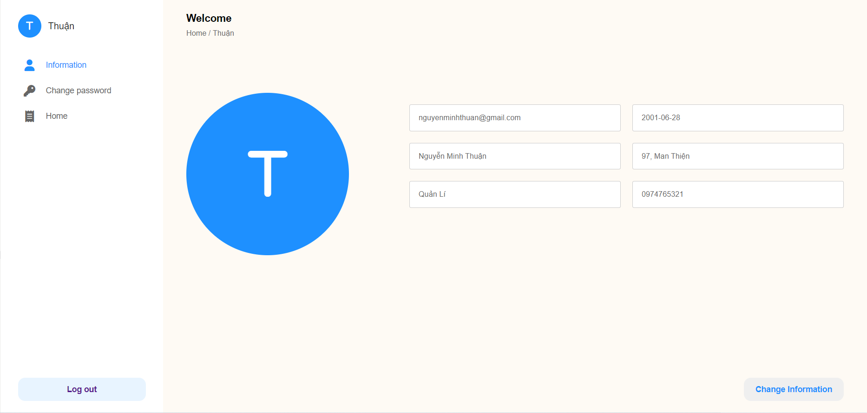

* + - * 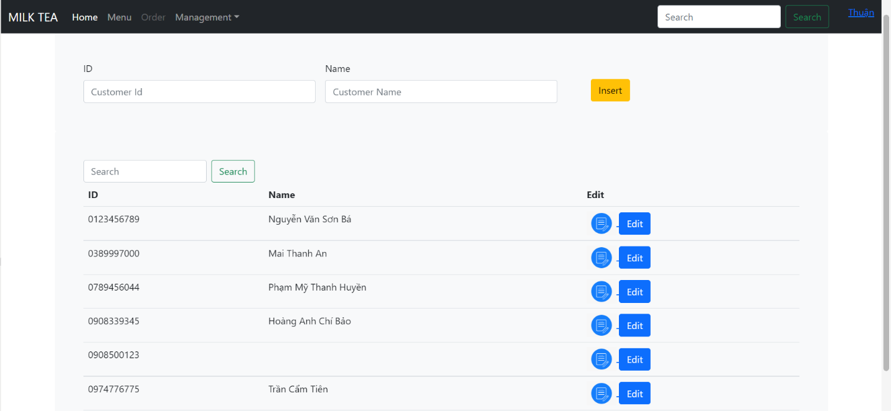Quản lý Khách Hàng
      * Quản lý Thức uống

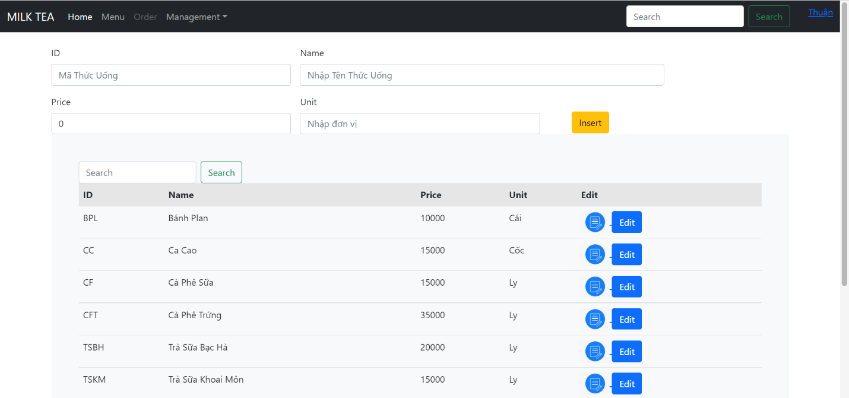

* + - * Quản lý bàn (chỗ ngồi)

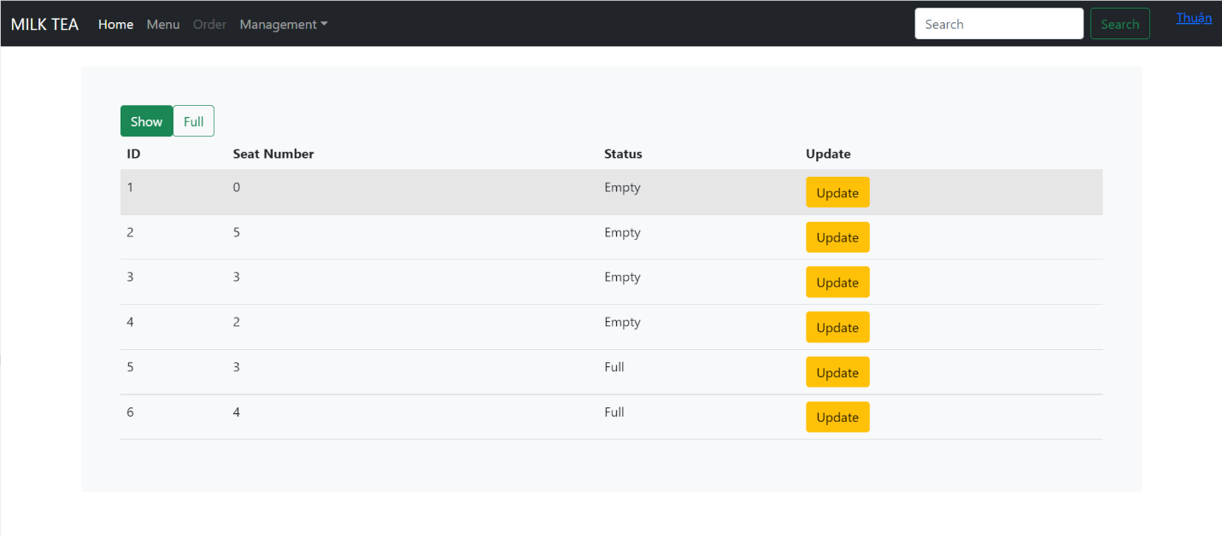

* + - * 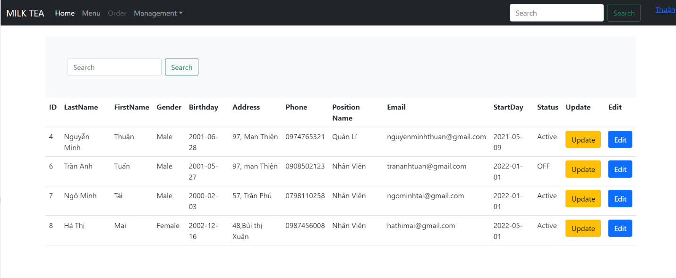Quản lý Nhân viên
      * 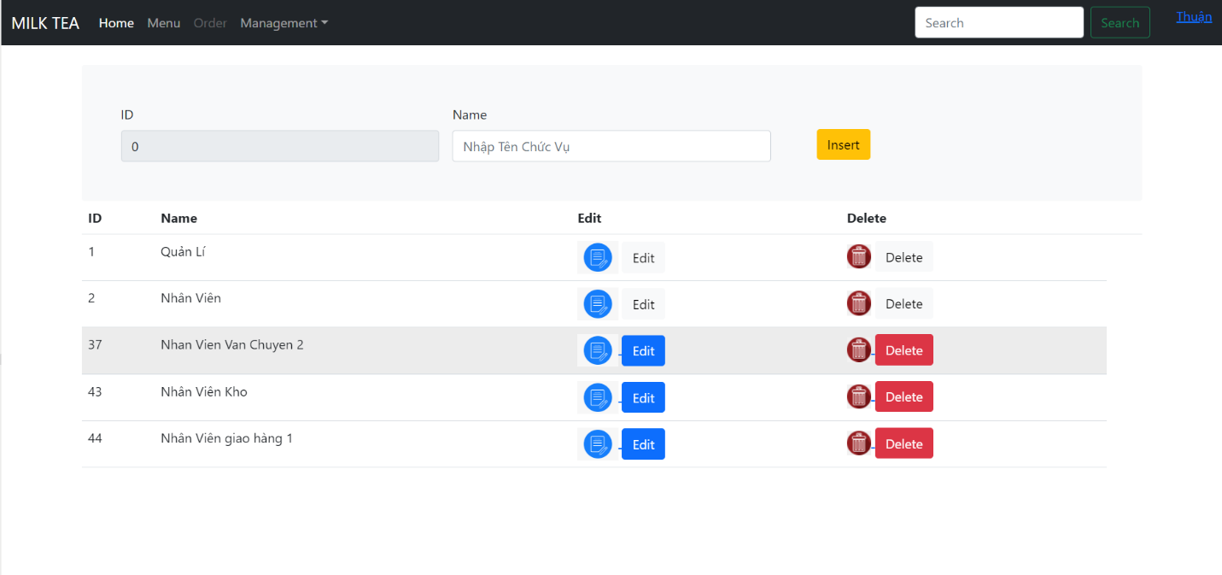Quản lý bảng chức vụ
      * 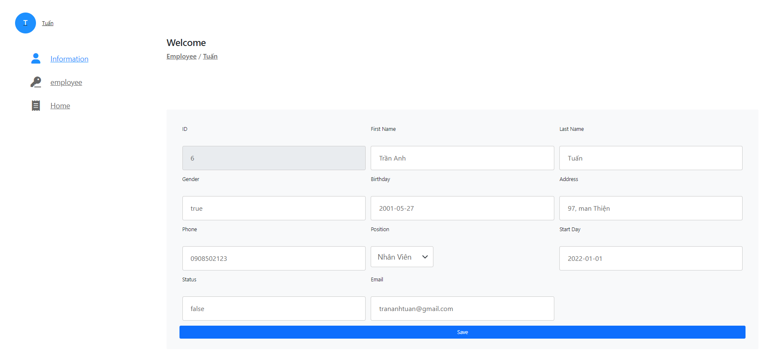Quản lý thông tin Nhân Viên
      * Thống kê Chi tiết hóa đơn

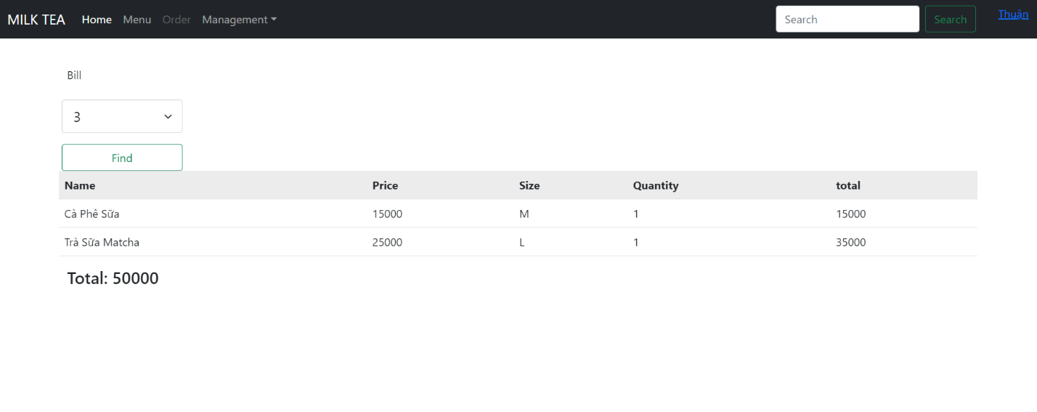

### Giao Diện Người dùng Nhân Viên

* + - * Trang chủ Nhân viên

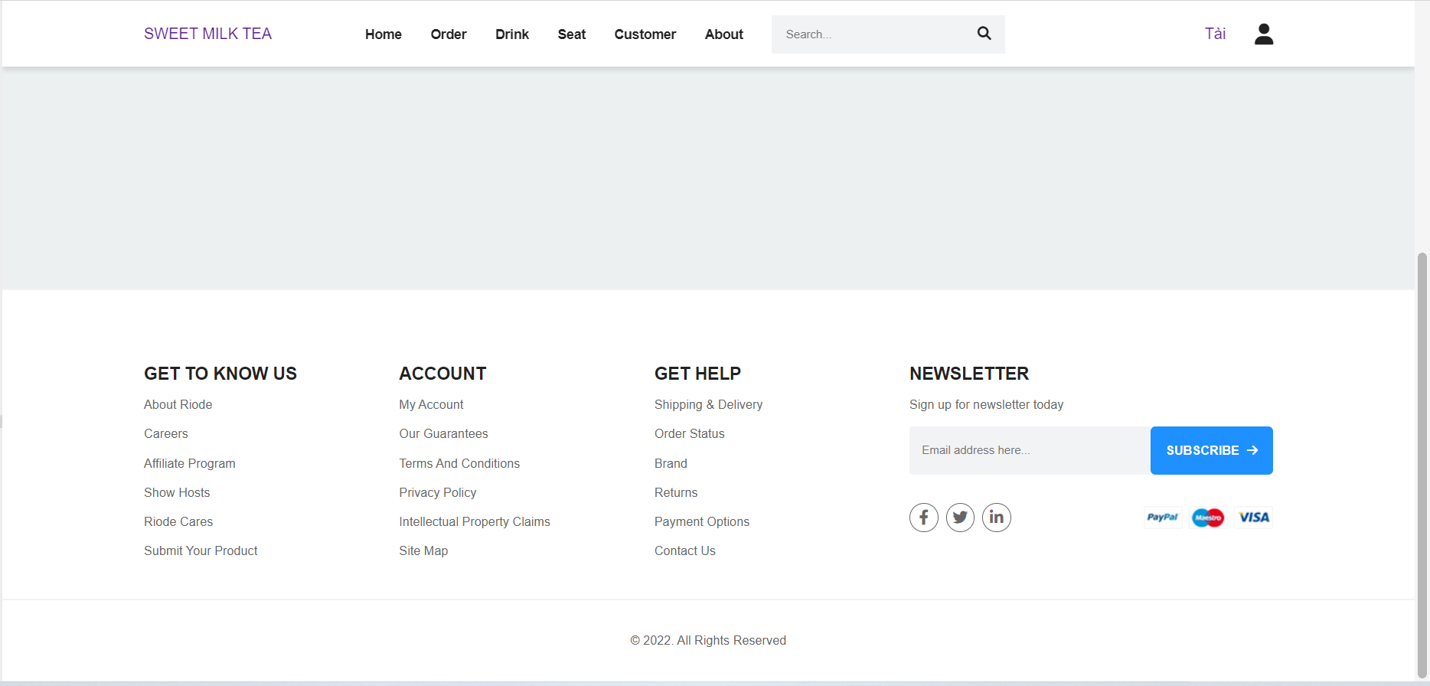

* + - * 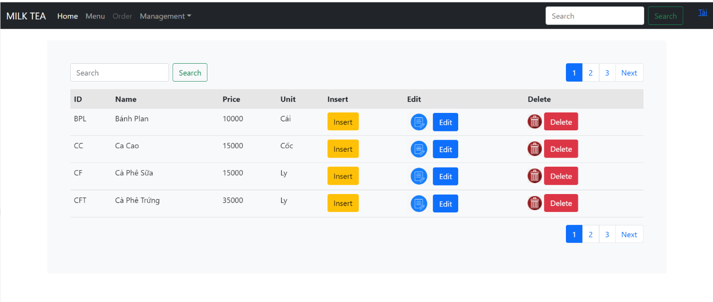Xem danh sách thức uống
      * Xem Danh Sách Khách hàng
      * Xem Chi tiết hóa đơn
      * Gọi món
      * 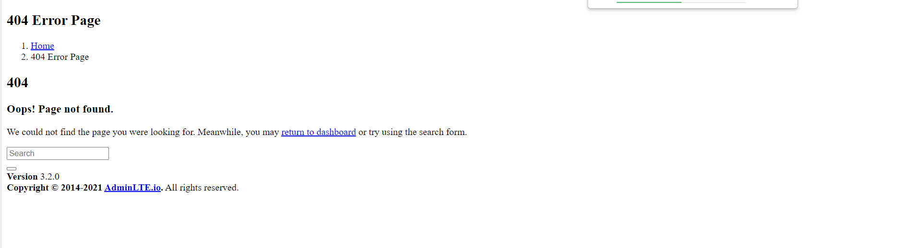Những trang thuộc quyền admin thì nhân viên không được vào và điều hướng sang trang khác.

### Giao Diện Quản Lí Tài Khoản

* + - * Đăng Nhập
      * Thay Đổi mật khẩu
      * Cập Nhật Tài Khoản:
      * 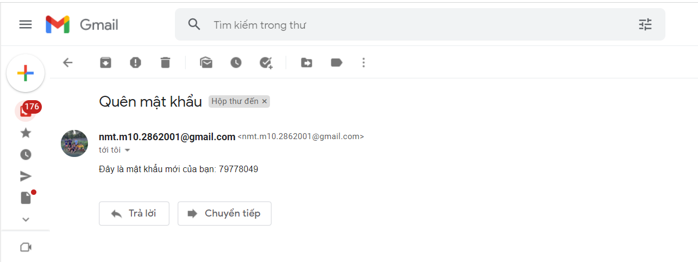Quên mật khẩu

## **III. Một số kĩ thuật xử lí (Back End)**

### **Có tích hợp Bootstrap + jquery để thiết kế web**

### **Sử dụng Hibernate để kết nối database**

### **Sử dụng thư viện JSTL + EL**

### **Sử dụng kĩ thuật Interceptor để phân quyền**

### **Sử dụng Validation để kiểm tra lỗi nhập liệu**

### **Hashpass để tăng tính bảo mật.**

### **Mở rộng, bổ sung, cập nhật:**

# **Bảng Phân Công Nhiệm vụ**

|  |  |  |
| --- | --- | --- |
| **STT** | **Họ Tên** | **Nhiệm vụ** |
| **1** | **Nguyễn Minh Thuận** | * Xây dựng Database. * Xây dựng chức năng quản lý Nhân viên * Xây dựng chức năng quản lý Hóa Đơn * Xây dựng chức năng quản lý danh mục đồ uống * Gọi món. * Chức năng quản lý chỗ ngồi. * Tính toán, thống kê, chi tiết hóa đơn. * Phân Quyền đăng nhập (quản lý – nhân viên) * Reset mật khẩu. * Tổng hợp. |
| **2** | **Trần Thị Diệu My** | * Thiết kế giao diện chung * Hiệu chỉnh Database * Xây dựng chức năng cập nhật tài khoản. * Chức năng quản lý – tạo tài khoản khách hàng * Xem danh sách chi tiết. * Kiểm tra, báo lỗi. |
| **3** | **Đào Lê Phương Duyên** | * Thiết kế giao diện chung * Hiệu chỉnh Database * Xây dựng chức năng đăng nhập. * Chức năng quản lý – tạo tài khoản khách hàng. * Xem danh sách chi tiết. * Kiểm tra, báo lỗi. |

**MỤC LỤC**

**A. PHÂN TÍCH ĐỀ TÀI 2**

**I. Mô tả yêu cầu đề tài 2**

1. Thực trạng: 2

2. Mô tả: 2

**II. Phân tích yêu cầu đề tài 3**

1. Yêu cầu đề tài 3

2. Yêu cầu chức năng nghiệp vụ 4

**B. THIẾT KẾ VÀ XÂY DỰNG PHẦN MỀM: 9**

**I. Thiết kế cơ sở dữ liệu 9**

a. Mô hình ERD 9

b. Mô hình Diagram 10

c. Bảng chi tiết các trường và thực thể (8 bảng): 10

d. Ràng buộc trong Database: 13

e. Thiết kế database với Hibernate 14

**II. Thiết kế web 14**

1. Giao Diện Quản trị (Quản lí): 14

2. Giao Diện Người dùng Nhân Viên 20

3. Giao Diện Quản Lí Tài Khoản 21

**III. Một số kĩ thuật xử lí (Back End) 21**

a. Có tích hợp Bootstrap + jquery để thiết kế web 21

b. Sử dụng Hibernate để kết nối database 21

c. Sử dụng thư viện JSTL + EL 21

d. Sử dụng kĩ thuật Interceptor để phân quyền 21

e. Sử dụng Validation để kiểm tra lỗi nhập liệu 21

f. Hashpass để tăng tính bảo mật. 21

g. Mở rộng, bổ sung, cập nhật: 21

**Bảng Phân Công Nhiệm vụ 22**

**CHÚNG EM XIN CẢM ƠN CÔ ĐÃ XEM VÀ ĐỌC BÀI BÁO CÁO ĐỐ ÁN CỦA NHÓM!**